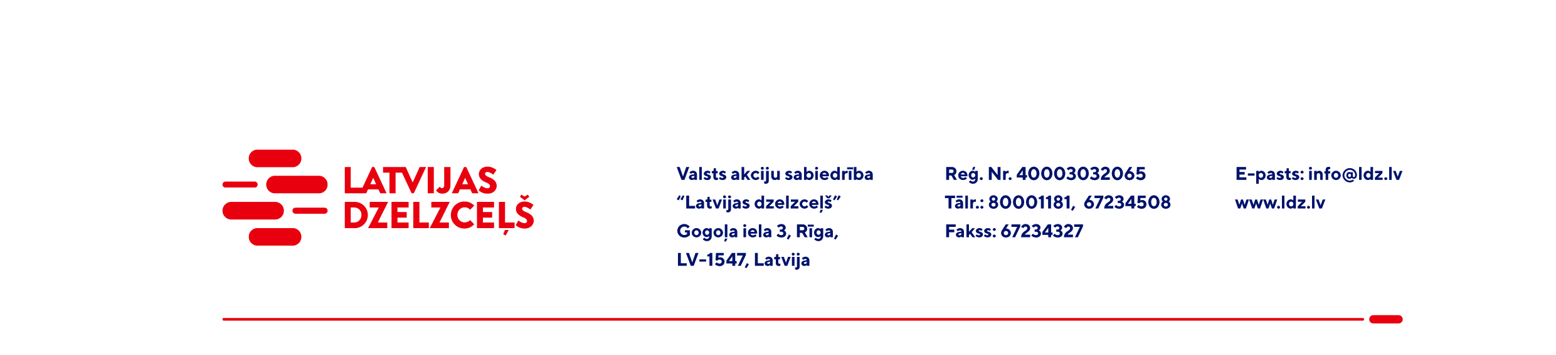

UZAICINĀJUMS KOMERCPIEDĀVĀJUMA IESNIEGŠANAI TIRGUS IZPĒTEI

Valsts akciju sabiedrības “Latvijas dzelzceļš” Sliežu ceļu pārvalde veic tirgus izpēti “Dzelzceļa tilta (galveno inspekciju) metāla laiduma konstrukcijas klasifikācija ar izmēģinājuma metodi” (turpmāk - Iepirkums).
Iepirkuma priekšmets ir: Dzelzceļa tilta (galvenā inspekcija) un vienas metāla laiduma konstrukcijas, L=86.65m klasifikācija ar izmēģinājuma metodi, pārbaudot ar statisko un dinamisko slodzi, tiltam pār Daugavu, dzelzceļa posmā Rīga pas. stac. – Torņakalns 1-2km (skatīt Pielikumus Nr.1 - Nr.2).
Līguma termiņš: 2022. gada 25. decembris.
Pielikumā: Tilta shēma; tehniskais uzdevums.
Samaksas nosacījumi: vēlamais apmaksas termiņš – 60 kalendāro dienu laikā no Iepirkuma (preču/pakalpojumu/darbu) pieņemšanas dokumenta parakstīšanas dienas bet ne mazāks kā 30 kalendārās dienas.
Komercpiedāvājuma cena jānorāda EUR (bez PVN).
Komercpiedāvājuma cenā jābūt iekļautiem visiem Pretendenta izdevumiem, un administratīvām izmaksām t.sk. nodokļi, saskaņā ar Latvijas Republikas tiesību aktiem, apdrošināšanai u.c.
Jūs varat iesniegt savu komercpiedāvājumu tikai par visu Iepirkuma priekšmetu kopumā.
Lūdzam Jūs līdz 2022.gada 14.oktobrim iesniegt komercpiedāvājumu ar paraksttiesīgās personas parakstu VAS “Latvijas dzelzceļš” Sliežu ceļu pārvaldei, Torņakalna ielā 16, Rīgā, LV-1005 vai elektroniskā formā (parakstītu un ieskenētu kopijas formā vai parakstītu ar drošu elektronisko parakstu), nosūtot uz e-pastu: scp@ldz.lv.

Kontaktpersona - 29532824

